Pressemitteilung vom 02. März 2021

Mobiles Corona-Schnelltest-Team testet Bewohner und Mitarbeiter der LebensRäume

Mit Hilfe eines mobilen Schnelltest-Teams werden regelmäßig Bewohner, Bewohnerinnen und Mitarbeitende in den Wohnstätten der Duisburger LebensRäume auf Covid-19 getestet. So können mögliche Infektionen frühzeitig erkannt werden und Menschen mit Behinderungen systematisch geschützt werden. Die Schnelltest-Teams bestehen aus medizinisch vorgebildeten Aushilfen und entlasten die Betreuungskräfte vor Ort. Dies ist auch Teil der Schnelltest-Strategie des Landes Nordrhein-Westfalen.

Die aktuelle Corona-Schutzverordnung des Landes NRW schreibt vor, dass Menschen mit einer Behinderung, die in einer Einrichtung leben, zweimal wöchentlich mit Hilfe eines Schnelltests getestet werden müssen. „Dies stellt die Mitarbeitenden in der Eingliederungshilfe vor besondere Herausforderungen.“, berichtet Norbert Gatz, Pädagogischer Leiter bei den LebensRäumen. „Seit Beginn der Pandemie sind diese besonders gefordert und die Schnelltest-Strategie der Landesregierung verlangt nochmal ein weiteres Stück mehr Einsatz.“ So entstand bereits Ende des vergangenen Jahres die Idee sich Unterstützung von externen Kräften zu holen.

Seit Anfang Januar sind nun zwei Teams im Einsatz, um die Bewohner und Bewohnerinnen sowie die Mitarbeitenden der sechs Duisburger Wohnstätten zu testen. In einem festen Rhythmus fahren sie die Wohnstätten an und führen die Antigen-Schnelltests durch. Innerhalb von 15 Minuten liegt das Ergebnis vor. „Im Falle eines positiven Test wissen alle genau was zu tun ist.“, sagt Norbert Gatz und erläutert weiter: „Um endgültige Gewissheit zu haben, wird ein PCR-Test durchgeführt. Anhand dieses Ergebnisses werden dann weitere Maßnahmen ergriffen.“

Die Kosten für die Schnelltest werden getragen und auch die erhöhten Personalkosten können nun erstattet werden. „Das Verfahren mit Kassenärztlicher Vereinigung und Landschaftsverband war zunächst nicht klar, wir wollten aber dennoch schnell aktiv werden. So sind wir erst einmal in Vorleistung gegangen.“, berichtet Marcus Guttmacher-Jendges, Geschäftsführer der LebensRäume.

In den Wohnstätten werden die Testungen mittlerweile gut angenommen. Und die Test-Strategie zahlt sich aus, wie Norbert Gatz ausführt: „Durch die Schnelltests konnten bereits frühzeitig Erkrankungen erkannt werden. Ebenfalls erhöhen die regelmäßigen Tests die Wachsamkeit und Verdachtsfälle können schnell und unproblematisch abgeklärt werden.“

Anhänge
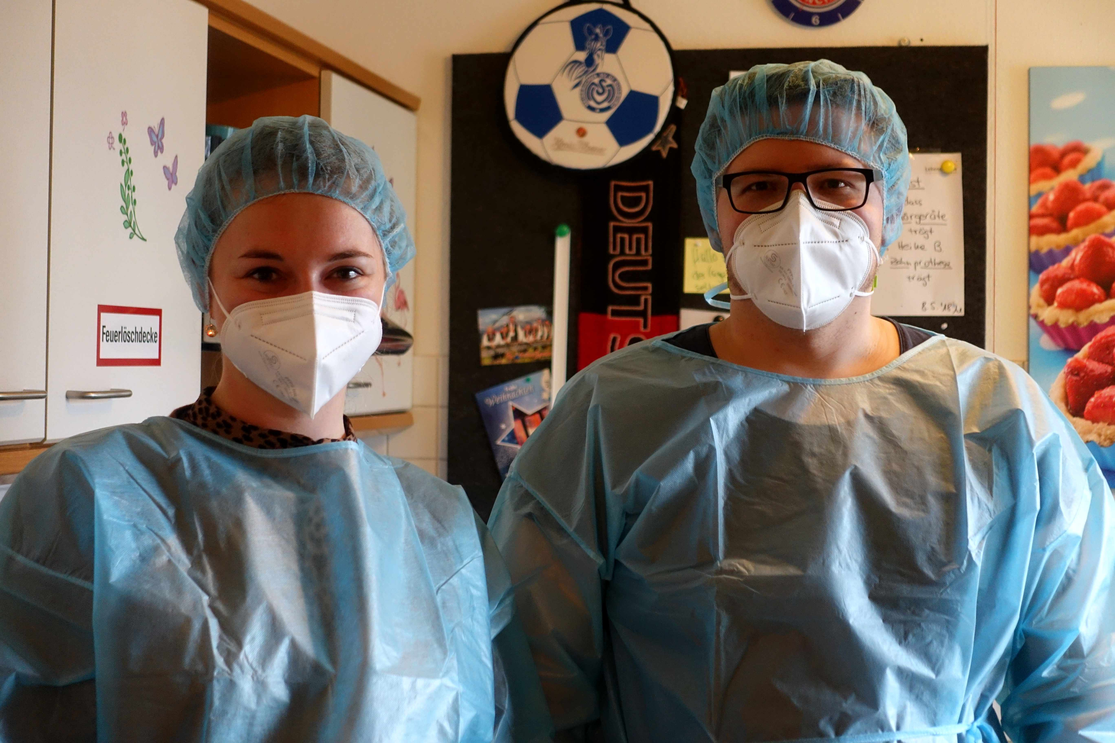
Ein Teil des mobilen Schnelltest-Teams: Silke Korber und Marius van Os

Kontakt für Rückfragen

Philipp Martens
Öffentlichkeitsarbeit & Kommunikation
0203 2814 9394
0171 7626 835
philipp.martens@lebensraeume-duisburg.de

www.lebensraeume-duisburg,de

Die LebensRäume Für Menschen in Duisburg gGmbH

Die gemeinnützige Gesellschaft LebensRäume Für Menschen in Duisburg gGmbH fördert seit über 40 Jahren das selbständige Wohnen und selbstbestimmte Leben von Menschen mit Behinderung. Die Kernaufgabe besteht darin, Menschen mit Beeinträchtigungen in ihren Interessen zu stärken und Selbstbestimmung und Teilhabe in allen Lebensbereichen zu fördern und neue Perspektiven zu ermöglichen. So bieten sie Wohnhilfen und individuelle Beratung im Rahmen der Eingliederungshilfe an. An sechs Standorten bieten sie Wohnstätten im Duisburger Stadtgebiet mit insgesamt 178 Plätzen für Menschen mit Behinderung an. Darüber hinaus wird Ambulant Betreutes Wohnen sowie eine Form des Intensiv Betreuten Wohnens angeboten.

